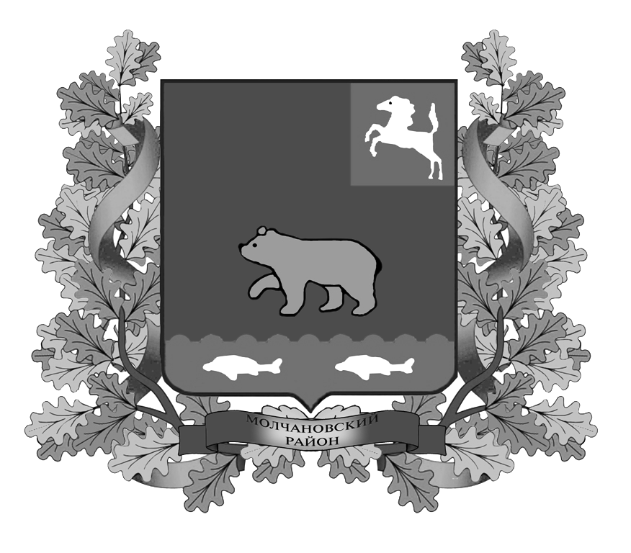

ВЕСТНИК
МОЛЧАНОВСКОГО РАЙОНА

официальное издание

№ 62 (174)
март
2019

Официальное печатное издание для опубликования муниципальных
правовых актов, обсуждения проектов муниципальных правовых актов
по вопросам местного значения, доведения до сведения жителей
муниципального образования «Молчановский район» информации
о социально-экономическом и культурном развитии муниципального
образования, о развитии его общественной инфраструктуры
и иной официальной информации

Учредитель:
Администрация Молчановского района
636330, Томская область, Молчановский район,
с. Молчаново, ул. Димитрова, 25,
тел. 21-4-63

Главный редактор:
Алистратов А.Ю.

Тираж 24 экз.

Бесплатно

Отпечатано в Администрации Молчановского района,
636330, Томская область, Молчановский район,
с. Молчаново, ул. Димитрова, 25

20 марта 2019 г.

РЕШЕНИЯ ДУМЫ МОЛЧАНОВСКОГО РАЙОНА

Решение Думы Молчановского района от 31.01.2019 № 02 «О внесении изменений в Устав Молчановского района»

В целях приведения в соответствие с законодательством
ДУМА МОЛЧАНОВСКОГО РАЙОНА РЕШИЛА:
1. Внести в Устав Молчановского района, принятый решением Думы Молчановского района от 08.12.2005 № 16, следующие изменения:
1) в пункте 1 статьи 6:
а) подпункт 5 изложить в следующей редакции:
«5) дорожная деятельность в отношении автомобильных дорог местного значения вне границ населенных пунктов в границах Молчановского района, осуществление муниципального контроля за сохранностью автомобильных дорог местного значения вне границ населенных пунктов в границах Молчановского района, организация дорожного движения и обеспечение безопасности дорожного движения на них, а также осуществление иных полномочий в области использования автомобильных дорог и осуществления дорожной деятельности в соответствии с законодательством Российской Федерации;»;
б) подпункт 13 изложить в следующей редакции:
«13) участие в организации деятельности по накоплению (в том числе раздельному накоплению), сбору, транспортированию, обработке, утилизации, обезвреживанию, захоронению твердых коммунальных отходов на территории Молчановского района;»;
2) в пункте 1 статьи 34:
а) подпункт 19 изложить в следующей редакции:
«19) выдает разрешение на строительство, разрешение на ввод объектов в эксплуатацию при осуществлении строительства, реконструкции объектов капитального строительства, расположенных на территории Молчановского района, в порядке и случаях, предусмотренных действующим законодательством;»;
б) подпункт 27 изложить в следующей редакции:
«27) осуществляет дорожную деятельность в отношении автомобильных дорог местного значения вне границ населенных пунктов в границах Молчановского района, осуществляет муниципальный контроль за сохранностью автомобильных дорог местного значения вне границ населенных пунктов в границах Молчановского района, организует дорожное движение и обеспечивает безопасность дорожного движения на них, а также осуществляет иные полномочия в области использования автомобильных дорог и осуществления дорожной деятельности в соответствии с законодательством Российской Федерации;»;
в) подпункт 30 изложить в следующей редакции:
«30) участвует в организации деятельности по накоплению (в том числе раздельному накоплению), сбору, транспортированию, обработке, утилизации, обезвреживанию, захоронению твердых коммунальных отходов на территории Молчановского района;».
2. Настоящее решение вступает в силу со дня его официального опубликования.
3. Настоящее решение направить на государственную регистрацию в порядке, предусмотренном Федеральным законом от 21 июля 2005 года № 97-ФЗ «О государственной регистрации уставов муниципальных образований».
4. Поручить Администрации Молчановского района обеспечить официальное опубликование настоящего решения после его государственной регистрации.

Председатель Думы
Молчановского района М.Т. Лагута

Глава Молчановского района Ю.Ю.Сальков
СОДЕРЖАНИЕ

Решение Думы Молчановского района от 31.01.2019 № 02 «О внесении изменений в Устав Молчановского района» | 3

